Offerta Tecnica  Fondi Strutturali Europei – Programma Operativo Nazionale “Per la scuola, competenze e ambienti per l’apprendimento” 2014-2020. Obiettivo/azione 10.8.1 “Interventi infrastrutturali per l’innovazione tecnologica, laboratori di settore e per l’apprendimento delle competenze chiave del PON Per la Scuola – Competenze e ambienti per l’apprendimento 2014 – 2020 – sotto-azione 10.8.1.A Dotazioni tecnologiche e ambienti multimediali” | 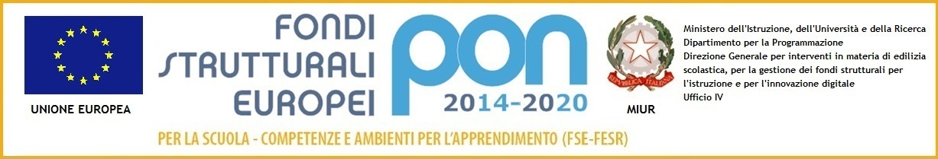

Azienda: <<Nome-Azienda>>
Oggetto: Dettaglio Tecnico relativo all’offerta riguardante il progetto FESR Cod. Naz. 10.8.1.A1.FESRPON-PI-2015-99
Stazione Appaltante: ISTITUTO COMPRENSIVO “TORTONA B”
CUP: I36J15001270007 CIG: Z6319508B4

Q.tà | DESCRIZIONE VOCE | MARCA e Modello / Descrizione tecnica
NN | <<prodotto1>>
NN | <<prodotto2>>
NN | <<prodotto3>>
NN | <<prodotto4>>
NN | <<prodotto5>>

